La influencia de la aplicación de minería 5.0 en los trabajadores mineros y empresas mineras.
(Categoría - Operaciones Mineras y Gestión de Activos)

Andrés Corsino Gómez Noblega¹ y Miguel Vera Miranda²

¹ Autor: GEMCOS, Av. Bolívar 1095 Pueblo Libre, Lima, Perú, andres.gomez@unsaac.edu.pe, 979721483
² Coautor: UNSAAC, Mariscal Gamarra B-502, Cusco, Perú, miguel.vera@unsaac.edu.pe, 961758535
____________________________________________________________________________________

RESUMEN

En el proceso productivo el logro más importante de la humanidad es la revolución industrial 4.0, conocida en nuestra actividad como minería 4.0 y esto a la vez es definido cómo la conjunción de tecnologías del proceso productivo, qué ha permitido mejorar la calidad, optimizar la producción y llevar los rendimientos como la rentabilidad a niveles significativamente altos.

Por otro lado, los humanistas, filántropos y altruistas generalmente no ven con buenos ojos la minería 4.0, creen que hasta cierto punto es un fracaso para la evolución humana y las nuevas generaciones. Es imprescindible migrar a la minería 5.0, porque este si considera en sus planes al ser humano, la capacidad de resiliencia y la sostenibilidad económica, social y ambiental, propias del éxito de la evolución humana.

El objetivo de la investigación es determinar el nivel de mejora de las condiciones laborales del trabajador, su capacidad de resiliencia y adaptabilidad frente a las actividades laborales y la capacidad de la empresa para generar un desarrollo sostenible y viable que garantizar el futuro de las generaciones venideras, aplicando minería 5.0.

El procedimiento metodológico empleado se basa en el método científico y se considera los siguientes pasos: Recopilación de la data, Diagnóstico de la aplicación de la minería 4.0, Encuestas y entrevistas a los actores de la producción sobre la minería 4.0 y 5.0, Encuestas y entrevistas a los actores de la producción, orientado a determinar sobre las ventajas y desventajas de la minería 5.0 en el proceso de la actividad minera, Análisis puntual de la influencia de la minería 5.0, en la empresa minera, considerando los 3 pilares, tanto en el entorno de los trabajadores, empresa y área de influencia.

Resultados alcanzados:
El trabajador minero al reconocer que la empresa minera emplea en sus operaciones la convergencia de tecnologías llamada minería 4.0, considera que la empresa se preocupa más en la producción y no en el personal y eso les quita el nivel de satisfacción confianza y seguridad en sus actividades.

Los trabajadores al saber qué existe una revolución industrial llamada 5.0 y qué los considera como parte importante del proceso productivo y de la sostenibilidad les enorgullece y genera optimismo en su actividad laboral.

Existe una preocupación por parte de los trabajadores del tiempo que se requiere para migrar de minería 4.0 a minería 5.0 y la factibilidad, inversión y los riesgos que conlleva para que esto se pueda viabilizar en lo futuro.

La empresa minera líder, ve de forma positiva la aplicación de la minería 5.0, esperando qué esto en las relaciones de los actores de la actividad minera.

En conclusión, La aplicación de minería 5.0 permite, mejorar el nivel y condiciones del trabajador, ser resilientes y adaptables para garantizar la actividad laboral y por parte de la empresa permite generar un desarrollo sostenible y viable para garantizar el futuro de las generaciones venideras.

Palabras Claves: Influencia, aplicación, minería 5.0, trabajadores, empresas y mineras

1. Introducción.

para la tercera, de está a la cuarta más de 40 años, pasar a la quinta menos de una década, es claro que no se desea la minería 4.0 o es perjudicial por lo cual entidades que defienden la sociedad humana y su propia evolución protegiendo a las nuevas generaciones buscan migrar rápidamente a la revolución industrial 5.0 en nuestro caso minería 5.0.
En la mina en la cual se hace el análisis de la aplicabilidad de la minería 5.0, cuenta con una alta utilización de la minería 4.0 en sus procesos operativos mineros (conjunción de tecnologías) cómo centro integrado de operaciones, sistema de gestión de flotas entre otros.

Por lo tanto, necesitamos conocer de qué forma la minería 5.0 influirá en la actividad minera tanto para el personal colaborador, las empresas proveedoras, las contratas, la propia empresa minera y en el entorno de influencia en el cual se desarrolla la actividad minera.

En el Perú el desarrollo de la actividad minera es compleja, en ciertas minas las huelgas y protestas son constantes, la aprobación social de nuevos proyectos es muy difícil y la revisión de los contratos entre las comunidades y las empresas son constantes llevando a paralizaciones y otros tipos de problemas.

La aplicación de la minería 4.0 ha llevado a situaciones más complejas, llevando a prescindir de trabajadores como ingenieros, operadores, técnicos que son reemplazados por sistemas ciberfísicos, pero la aparición de la minería 5.0 ha abierta una alternativa de mejorar esta situación negativa para el trabajador y las comunidades aledañas.

El trabajo es importante por las siguientes razones:

Es relevante porque la aplicación de la minería 5.0 considera imprescindible al funcionario y colaborador por encima de las tecnologías y esto influye positivamente permitiendo asegurar y mejorar sus condiciones laborales en más de 5%.

Impacta positivamente en la producción de la empresa minera considerando una coexistencia centrada en el funcionario y colaborador con la conjunción de tecnologías, al cual se le denomina minería 5.0.

Tiene una influencia significativamente positiva la aplicación de la minería 5.0 en las comunidades y el entorno social, generando condiciones de coexistencia más llevaderas respecto a la sostenibilidad social, económica y ambiental.

Se espera resultados que permitan entender cómo influye la aplicación de minería 5.0 en los trabajadores mineros y empresas mineras, es importante migrar cuanto antes a la minería 5.0, ya que esta permitirá tener una actividad minera en el cual se valore al trabajador, se explote racionalmente y se conviva pacíficamente con las comunidades de influencia

2. Objetivos

Los objetivos de la investigación son:

Mostrar la mejora de la Empresa Minera asegurando una actividad altamente productiva centrado en el personal y la sostenibilidad que garantizar el futuro de las generaciones venideras.

Expresar el nivel de mejora de las condiciones laborales del trabajador, su capacidad de resiliencia y adaptabilidad frente a las actividades laborales aplicando minería 5.0.

Manifestar la buena percepción de la actividad minera por parte de las comunidades aledañas y el entorno, basado en la aplicación de uno de los pilares de la minería 5.0, denominada sostenibilidad social, económica y ambiental.

3. Compilación de Datos y Desarrollo del Trabajo

Para tener un mejor criterio y entendimiento de la influencia de la minería 5.0 en los actores de la minería se necesita entender la minería 4.0 y la 5.0 de manera precisa.

Industria 4.0 (Minería 4.0)

La industria 4.0 en forma general y para la actividad minera más específicamente minería 4.0 está definida como la convergencia de tecnologías (digitales, ciber físicas y biológicas); se refiere a una nueva manera de producir mediante la adopción de soluciones enfocadas en la interconectividad, la automatización y los datos en tiempo real. Por otro lado también llamada la Revolución Digital, con el uso de microchips en los procesos productivos e incluso en el cuerpo humano.

Tecnologías de la minería 4.0.
Las principales tecnologías que convergen en la minería 4.0 y aplicadas en las principales minas son las siguientes:

Mapas (GIS) y navegación (GPS)
Internet de las cosas (IoT) con tecnologías OT y IT.
Big data generado a partir de los FMS (sistema de gestión de flotas)
Integración del sistema (CIO)
Computación en la nube
Procesamiento de lenguaje natural (NLP)
Inteligencia artificial (IA) en toda su extensión (ML, NN y DL)
Simulación, gemelos digitales
Realidad virtual (VR).
Realidad aumentada (AR).
Realidad mezclada (MR).
Automatización
Sistemas ciber físicos y robóticos.
Fabricación aditiva (impresión 3D)
Chatbots
Asistentes digitales

Ventajas de la minería 4.0

Mejora la capacidad de producción y la productividad.
Productos de mayor calidad a menor precio.
Incrementa el grado de homogeneidad en la calidad del producto.
Mejora la gestión de la producción o servicio.
Mejora la mensurabilidad de la producción y el control respectivo.
Organización auto gestionable con operaciones optimizadas.
Mayor control de los recursos y menos desperdicios en tiempo real.
Mayor seguridad y mejor continuidad en la producción
Gran cantidad de datos que permite un mejor análisis y por ende una mejor decisión.
Automatización de los diferentes procesos y su interconexión con todo el sistema.

Desventajas de la minería 4.0

Deshumanización de la gestión laboral y la toma de decisiones en desmedro del futuro de la sociedad humana.
Priorización en el empleo de tecnologías que reemplazan el requerimiento del personal basados en reducir la carga social de las empresas.
Expone a las organizaciones a niveles altos de dependencia a las tecnologías.
Requiere de una fuerte inversión en tecnologías, Recursos Humanos, puesta en marcha, adaptación y capacitación.
Aumento de la contaminación y problemas medioambientales por el alto ritmo de producción.
Explotación de grandes cantidades de recursos naturales.
Consumo de grandes cantidades de energía sobre todo combustibles
Utilización de grandes cantidades de recursos hídricos
Genera un aislamiento social de los trabajadores por la poca interrelación humana que se genera dentro de la actividad.
Mala adaptación psicológica por la interrelación laboral en su mayoría con sistemas automatizados y como resultado genera conflictos sociales.

Minería 5.0

El término de “industria 5.0” fue empleado por primera vez por la Comisión Europea en 2021, con el objetivo de orientar el desarrollo tecnológico exitoso hacia un modelo de producción con impacto positivo en la sociedad. Por tal razón, la industria 5.0 no viene a sustituir la industria 4.0, sino a potenciar el empleo de las diferentes tecnologías complementando con una visión más humana sostenible y resiliente. Por lo tanto, la aplicación de la industria 5.0 se realiza en todos los sectores de las organizaciones de manera más amplia que la industria 4.0.
Por otra parte, es importante entender que en la industria 5.0 la tecnología sirva a las personas en lugar de que las personas se adapten constantemente a la evolución de la tecnología.
Viendo en su amplitud la minería 5.0 está estructurada en 3 pilares básicos: centrada en el ser humano, resistente y sostenible, con planes de desarrollo para mejorar la salud y el bienestar de los trabajadores y la sociedad.

Beneficios de la minería 5.0

Beneficios para las nuevas generaciones.
Para el empresario, colaborador, proveedor y clientes
Un medio ambiente menos contaminado
Una economía social más sostenible
Una sociedad más sostenible.
Mejor interacción entre la empresa extendida.
Actividades con enfoque centrado en las personas.
Mejor relación con las máquinas automatizadas robots robots y androides.
Mejor interacción con trabajadores con exoesqueleto biónicos y cyborg.
Utilización proporcionada de los recursos.

Pilares de la minería 5.0

1 - Protagonismo de la persona, para tratar los derechos humanos y fundamentales como una prioridad, por ejemplo, con el Reglamento General de Protección de Datos, y para que los trabajadores se beneficien de la transición digital y de las ventajas de la tecnología.

2 - Resiliencia, considerada como la capacidad de adaptarse a las situaciones económicas y comunitarias difíciles, y de tomar medidas para una recuperación basada en las prioridades ecológicas, digitales y sociales.
3 - Sostenibilidad, entendida como los esfuerzos para reducir la huella de carbono, fomentar la circularidad y la incorporación de sistemas de producción basados en energías renovables.

Metodología de toma de datos.
El estudio se aplica en una mina superficial de cobre, La cual intenta migrar de minería 4.0 a minería 5.0 y cuya población es moderada, enclavada en los Andes y con bastante motivación en la innovación en tecnologías.
Es una investigación analítica de nivel relacional, cuya unidad de análisis termina siendo en general empresarios o representantes, los trabajadores de la empresa minera cómo: funcionarios, colaboradores y finalmente las personas de su área de influencia cómo, los comuneros y los estudiantes de los últimos ciclos de la carrera de ingeniería de minas en este caso a nivel nacional.
La población considerada son las personas que están involucradas directamente con la actividad minera de la mina en análisis y se tomó en cuenta de la siguiente forma:

Considerados | Población | Porc. | Muestras
Funcionarios | 30 | 40% | 12
Colaboradores | 600 | 5% | 30
Empresarios (representantes) | 20 | 30% | 6
Comuneros | 2021 | 2% | 40
Estudiantes | 400 | 10% | 40

Tipo de muestreo y recolección de información.

El tipo de muestreo es probabilístico en la mayoría de los casos y en algunos casos excepcionales es no probabilístico, por la disponibilidad de tiempo de las personas entrevistadas.
Las informaciones para la investigación provienen de datos directos e indirectos que tienen un valor cualitativo y cuantitativos.
La obtención de datos está basada en una encuesta de 5 preguntas con 5 alternativas, adecuadas para cada grupo de muestreados a las cuales se les ha realizado encuestas y en algunos casos entrevistas considerando la temática de la información a recabar.

Para determinar cómo influye la aplicación de la minería 5.0 en los trabajadores mineros la empresa y el entorno en el cual se desarrolla la actividad minera es importante realizar encuestas que permitan entender el nivel de percepción que tienen los actores de la minería.

Primeramente, necesitamos tener ideas de cómo fue la actividad minera convencional, como es la minería 4.0, y como es o puede ser la minería 5.0 y finalmente cómo debería ser la minería ideal, procesando estas informaciones en forma segmentada por los actores de la minería (funcionarios, colaboradores, empresarios o representantes, comuneros del área de influencia y estudiantes por egresar de las universidades) y también de forma conjunta según las preguntas del caso.

Para determinar cómo influye la aplicación de la minería 5.0 en los trabajadores mineros la empresa y el entorno en el cual se desarrolla la actividad minera es importante realizar encuestas que permitan entender el nivel de percepción que tienen los actores de la minería.

Primeramente, necesitamos tener ideas de cómo fue la actividad minera convencional, como es la minería 4.0, y como es o puede ser la minería 5.0 y finalmente cómo debería ser la minería ideal, procesando estas informaciones en forma segmentada por los actores de la minería (funcionarios, colaboradores, empresarios o representantes, comuneros del área de influencia y estudiantes por egresar de las universidades) y también de forma conjunta según las preguntas del caso.

A partir de este análisis estadístico y análisis técnicos, operacionales como también ambientales y sociales desde el punto de vista de la minería 5.0 se podrá determinar cómo influye la aplicación de la minería 5.0 en el rendimiento, comportamiento, actitud, producción y esperanza de un futuro social económico mejor.

4. Presentación y discusión de resultados

Presentación de los resultados procesados

Procesada la información y correlacionando los análisis respecto a la minería 4.0 y la minería 5.0, se tiene los resultados de 5 preguntas y direccionadas a 5 grupos, de los cuales se tiene en presentación los resultados de la primera pregunta de la investigación.

¿Cuál es la percepción que tienen los funcionarios de la seguridad, en la minería convencional, minería 4.0, en la minería 5.0 y cuál podría ser lo ideal?

Gráfico Número. 1

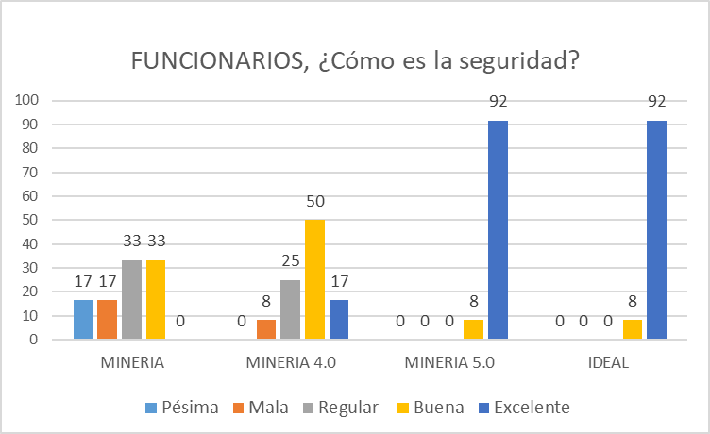
Fuente: propia

¿Cuál es la percepción que tienen los colaboradores de la seguridad, en la minería convencional, minería 4.0, en la minería 5.0 y cuál podría ser lo ideal?

Gráfico Número. 2

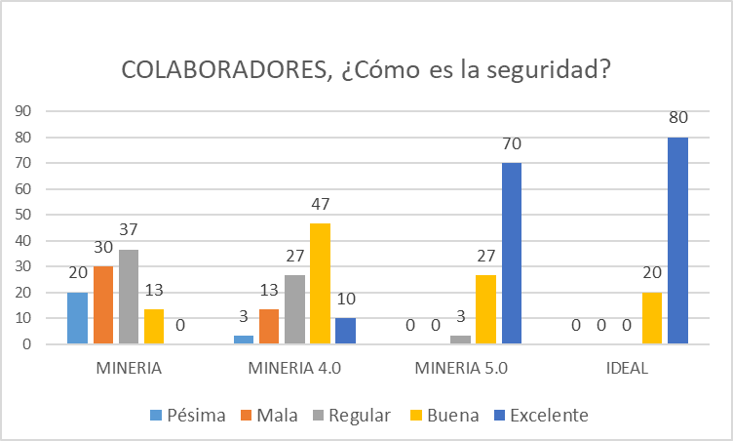
Fuente: propia

¿Cuál es la percepción que tienen los empresarios o representantes de la seguridad, en la minería convencional, minería 4.0, en la minería 5.0 y cuál podría ser lo ideal?
Gráfico Número. 3

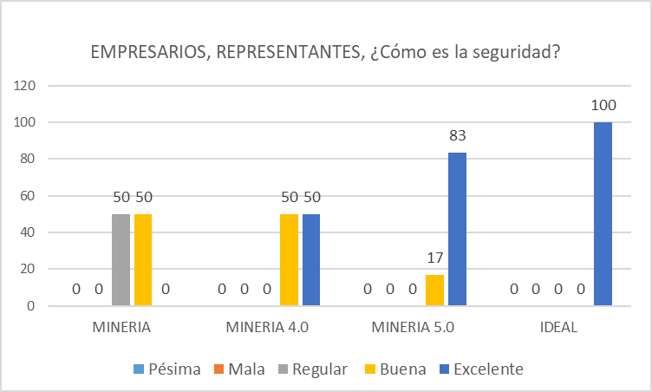
Fuente: propia

¿Cuál es la percepción que tienen los comuneros y personas del entorno de la seguridad, en la minería convencional, minería 4.0, en la minería 5.0 y cuál podría ser lo ideal?

Gráfico Número. 4

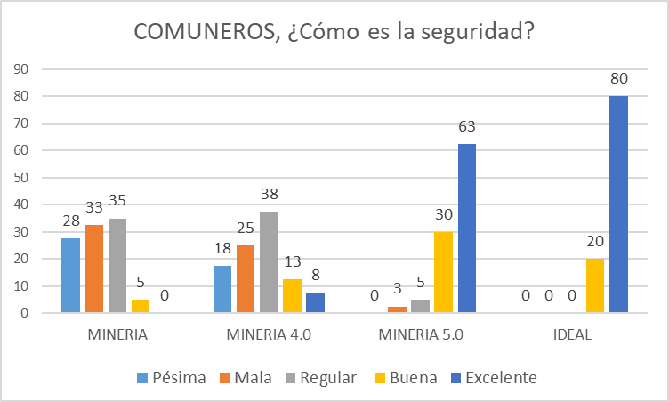
Fuente: propia

¿Cuál es la percepción que tienen los estudiantes en proceso de egresar de las diferentes universidades del pais, de la seguridad, en la minería convencional, minería 4.0, en la minería 5.0 y cuál podría ser lo ideal?

Gráfico Número. 5
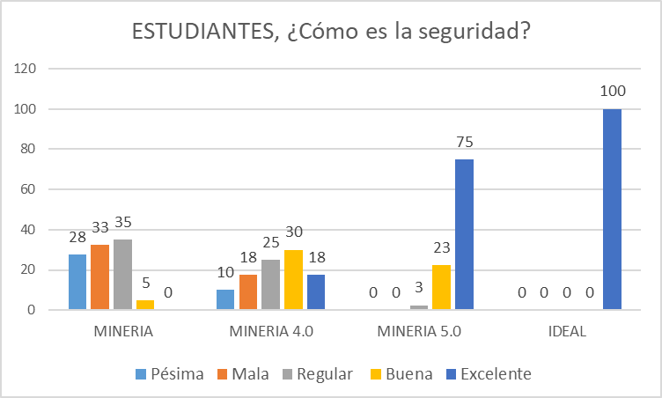
Fuente: propia.

Procesada la información y correlacionando los análisis respecto a la minería 4.0 y la minería 5.0, se tiene los resultados de las 5 preguntas de los 5 grupos considerando el promedio ponderado, los cuales se muestra a continuación.

¿Cuál es la percepción que tienen los los actores de la minería (funcionarios, colaboradores, empresarios o representantes, comuneros del área de influencia y estudiantes por egresar de las universidades) de la seguridad, en la minería convencional, minería 4.0, en la minería 5.0 y cuál podría ser lo ideal?

Gráfico Número. 6

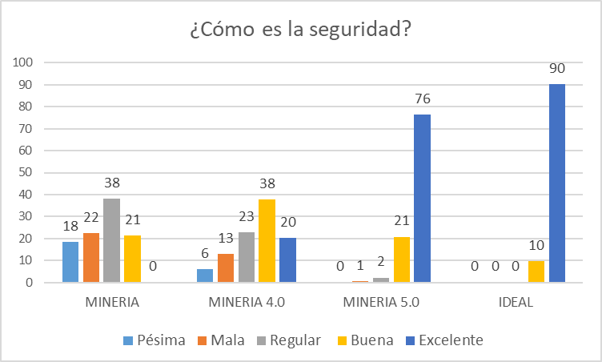
Fuente: propia.

¿Cuál es la percepción que tienen los actores de la minería (funcionarios, colaboradores, empresarios o representantes, comuneros del área de influencia y estudiantes por egresar de las universidades) de la seguridad, en la minería convencional, minería 4.0, en la minería 5.0 y cuál podría ser lo ideal?

Gráfico Número. 7

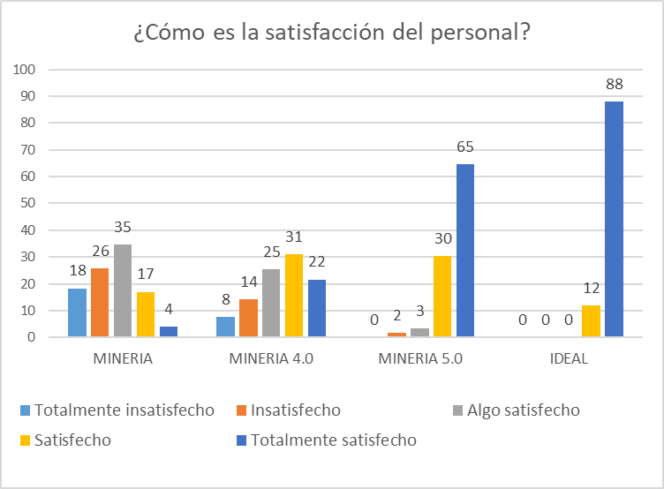
Fuente: propia.

¿Cuál es la percepción que tienen los los actores de la minería (funcionarios, colaboradores, empresarios o representantes, comuneros del área de influencia y estudiantes por egresar de las universidades) de la seguridad, en la minería convencional, minería 4.0, en la minería 5.0 y cuál podría ser lo ideal?

Gráfico Número. 8

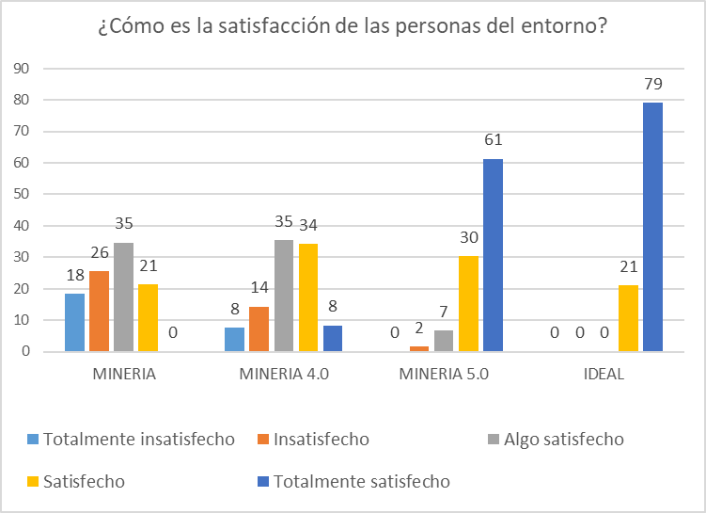
Fuente: propia.

¿Cuál es la percepción que tienen los los actores de la minería (funcionarios, colaboradores, empresarios o representantes, comuneros del área de influencia y estudiantes por egresar de las universidades) de la seguridad, en la minería convencional, minería 4.0, en la minería 5.0 y cuál podría ser lo ideal?

Gráfico Número. 9

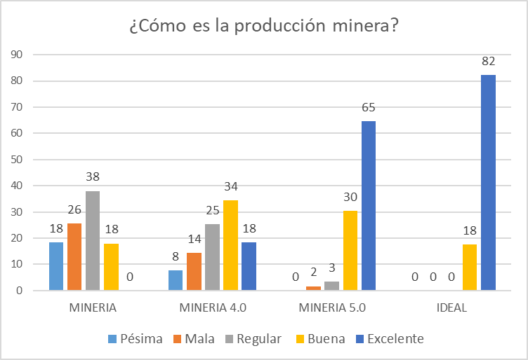
Fuente: propia.

¿Cuál es la percepción que tienen los los actores de la minería (funcionarios, colaboradores, empresarios o representantes, comuneros del área de influencia y estudiantes por egresar de las universidades) de la seguridad, en la minería convencional, minería 4.0, en la minería 5.0 y cuál podría ser lo ideal?

Gráfico Número. 10

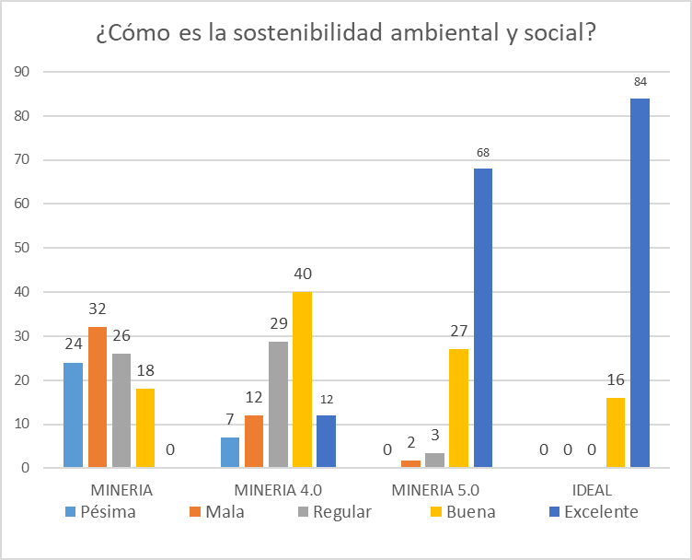
Fuente: propia.

Toda esta información estadística nos permite tener en cuenta cual es la percepción que tiene los actores de la actividad productiva sobre la minería 5.0.

Para determinar la influencia de la aplicación de minería 5.0 en los trabajadores mineros y empresas mineras, se analizó Tanto la percepción basado en las encuestas y considerando los 3 pilares que definen la minería 5.0 y en cada uno de sus componentes respectivamentete.

Los 3 pilares que definen la minería 5.0
a. Enfoque centrado en personas (human-centric)
b. Sostenibilidad
c. Resiliencia

a. Enfoque centrado en personas (human-centric)

Todas las empresas presumen de que su personal es su principal activo y en definitiva de lo que se trata es de cuidar y poner al mando de todo el sistema productivo.
Por una parte, la evolución de la industria a creado una línea de tecnología queriendo reemplazar al humano, empezando con las máquinas automáticas, robots con programas y tareas definidas, Cobots exclusivamente colaboradores del hombre y Androides con inteligencia artificial.
Pero la otra tendencia es potenciar al hombre de diferentes formas, con exoesqueletos convertirlos en más fuertes, con órganos electrónicos implantados los biónicos y finalmente los ciborgs potenciando su mundo de información digital con implantes de microchips.

Cualquiera sea el camino la humanidad está sentenciada a enfrentarse a los microchips para tomar decisiones humanistas.

Para preservar la sociedad humana y sus intereses tenemos que seguir potenciado y centrar el desarrollo del ser humano en trabajos de alto valor y mayor calidad de vida.

En esta quinta revolución industrial, debemos preguntarnos qué puede hacer la tecnología por nosotros en vez de obsesionarnos de qué podemos hacer con ella.

En el proceso de carguío y acarreo, la tarea inmediata es volver a colocar al ser humano en el centro del modelo productivo, para lo cual el profesional o técnico tiene que estar preparado y afianzado por la empresa con especializaciones, cursos de actualización, pasantías, capacitaciones en aspectos relevantes para la toma de decisión. Más que una decisión de la empresa minera es iniciativa del personal a migrar a la minería 5.0 para lo cual necesariamente se tiene que involucrar en las tecnologías más importantes.

b. Sostenibilidad.
La sostenibilidad termina siendo un tridente cuyos componentes son la sostenibilidad económica sostenibilidad social y sostenibilidad ambiental.

La sostenibilidad económica
La existencia de recursos limitados, la utilización de grandes cantidades de agua, combustible y la sobre explotación atentan contra la sostenibilidad económica.
Consideraciones a tomar para migrar:

Debemos practicar una economía circular que permita una mejor optimización de recursos, la reducción en el consumo de materias primas.

Trabajar cada vez más estrechamente con clientes, proveedores, organismos industriales y el mundo académico para mantener una economía a través del tiempo.

En el proceso de planeamiento las empresas mineras deberían definir la vida de sus minas no solamente en base a sus reservas también considerando sus activos y eso permitirá una vida más larga en los proyectos mineros.

La sostenibilidad social.

La sostenibilidad social debe ser parte de la actividad minera por lo tanto debe estar involucrado en el planeamiento LOM o LOA, de tal manera las comunidades más cercanas deben sentirse seguras de que las empresas mineras velan por la sostenibilidad social.

Las empresas mineras deberían orientar más su apoyo a las comunidades de su área de influencia en capacitaciones de manera general no solo en la actividad minera.

Las empresas mineras deben tener políticas estratégicas que permitan apoyar en la sostenibilidad social de las comunidades de su área de influencia.

La sostenibilidad ambiental.

A mayor producción el incremente de la contaminación y problemas medioambientales tendrán mayor repercusión.
En el planeamiento de minado debe estar considerado de manera detallada la mitigación de la contaminación ambiental, generada por la actividad minera y la propia población.
La sostenibilidad ambiental debe ser gestionada de manera apropiada de tal forma las poblaciones aledañas están involucrados en el proceso de cuidar el medio ambiente y debe ser una preocupación constante de las empresas mineras como de las poblaciones.

Velar por todo tipo de contaminación dentro del área de influencia de las empresas mineras.

c. Resiliencia en la minería.

Es la adaptación, resistencia, fortaleza, invulnerabilidad, superación y estoicismo en forma individual, colectiva u organizacional.

Hay cuatro dimensiones de resiliencia: física, emocional, mental y espiritual.

La mayoría de las empresas mineras ya trabajan en la resiliencia emocional y mental en forma individual.
Las empresas mineras deben invertir en el aspecto de resiliencia, esto permitirá al empleado y a su entorno estar preparados para adaptarse fácilmente a los nuevos cambios, resistir a las situaciones negativas, tener fortaleza y capacidad de superación en situaciones adversas.

Para migrar de manera rápida y efectiva las empresas mineras con sus áreas respectivas deben trabajar en reuniones, charlas, capacitaciones y otros eventos para:

Resiliencia individual.
Capacidad para adaptarse a los cambios
Saber controlar sus emociones.
Tener una actitud e imagen de sí mismas positivas.
Ser pacientes, flexibles, optimistas y con sentido del humor

Resiliencia para el empleado.
Manejar el estrés.
Enfrentar los desafíos con determinación.
Lograr la satisfacción laboral.
Incrementa la responsabilidad de los empleados.
Mejorar la comunicación entre los empleados.

Resiliencia para la empresa.
Mostrar la robustez de la empresa
Contribuir con un entorno laboral saludable.
Aumentar la productividad.
Fomentar la adaptabilidad.

Finalmente, la empresa minera en su área de planeamiento debe tener un plan flexible que permita una resiliencia por parte de la empresa para situaciones adversas qué podrían presentarse en algún un momento o circunstancia y el área de operaciones estar preparado para enfrentarlo bajo el plan de recuperación inmediato.

Resultados alcanzados:

El trabajador minero al reconocer que la empresa minera emplea en sus operaciones la convergencia de tecnologías llamada minería 4.0, considera que la empresa minera se preocupa tanto en la producción como en el personal y eso les da un nivel de satisfacción confianza y seguridad en sus actividades.

Los trabajadores al saber qué existe una revolución industrial llamada 5.0 y qué los considera como parte importante del proceso productivo y de la sostenibilidad les enorgullece y genera optimismo en su actividad laboral.

Existe una preocupación por parte de los trabajadores del tiempo que se requiere para migrar de minería 4.0 a minería 5.0 y la factibilidad, inversión y los riesgos que conlleva para que esto se pueda viabilizar en lo futuro.

La empresa minera considerada como líder, ve de forma positiva la aplicación de la minería 5.0 esperando qué esto mejore las condiciones laborales del trabajador, de igual forma de la operatividad, productividad y rentabilidad de la empresa y finalmente la sostenibilidad social, económica y ambiental.

Discusión de resultados.

La validación de estos resultados ha sido corroborada con una serie de entrevistas posteriores e informaciones oficiales de la empresa minera.

Los funcionarios, empresarios y estudiantes por egresar de las universidades tienen una percepción parecida en cada una de las preguntas tal como se muestra en la primera pregunta, sobre cómo fue la seguridad en minería convencional, minería 4.0, minería 5.0 y en una actividad minera Ideal.

Los colaboradores y los comuneros del área de influencia de igual forma tienen una percepción parecida en cada una de las preguntas al igual que la primera pregunta.

Esta similitud de ambos grupos probablemente se debe a la formación que tienen, al conocimiento de la actividad minera y por otro lado el interés que tienen en común la mayoría de los colaboradores que se identifican con la comunidad y la propia comunidad.

En el gráfico número 6, tanto en la minería convencional y minería 4.0 se ve que la percepción de la seguridad es muy dispersa entre mala, regular y buena, en lo que concierne a la seguridad minera tanto la aplicación de la minería 5.0 y en la minería ideal tienden al 100% entre buena y excelente.

En el gráfico número 7, con respecto a la satisfacción del personal dentro de la actividad laboral se aprecia qué tanto en la minería convencional y la minería 4.0 se encuentra mayormente distribuidos los insatisfechos, algo satisfecho y satisfecho mientras que en la minería 5.0 y una minería ideal normalmente la percepción que tienen es de encontrarse satisfechos y totalmente satisfechos por encima del 95%.

En el gráfico número 8, a la pregunta ¿cómo es la satisfacción de las personas del entorno? Es decir, de los comuneros y demás personas indirectamente relacionadas con la actividad minera, expresan que tanto en la minería convencional y minería 4.0 sus repuestas se distribuyen entre insatisfechos, algo satisfechos y para la minería 5.0 y la ideal, tanto satisfecho y totalmente satisfecho superan el 90 %.

En el gráfico número 9, a la pregunta ¿cómo es la producción minera? expresan que tanto en la minería convencional y minería 4.0 sus repuestas se distribuyen entre mala regular y buena cerca al 80 %, para la minería 5.0 y la ideal, buena y excelente superan el 95 %.

En el gráfico número 10, a la pregunta ¿cómo es la sostenibilidad ambiental y social? indican que la percepción sobre la minería convencional y minería 4.0 las respuestas de pésima, mala y regular representan por encima del 50 %, mientras que para la minería 5.0 y la ideal, las percepciones de buena y excelente superan el 95 %.

Todas estas percepciones con la minería 5.0, permitirá tener una mejor esperanza del desarrollo de la actividad minera con bastante interés de los actores y a la vez esto lleva a qué se acepte nuevos retos y proyectos mineros, y esto repercute considerablemente en la mejora de las comunidades del entorno y poblaciones aledañas involucradas ya sea directa o indirectamente con la actividad minera

La minería 5.0 permite resolver una serie de intransigencias que se generan en el ambiente laboral minero entre los principales actores de la actividad minera incluida las comunidades aledañas y poblaciones Involucradas, resolviendo problemas de valoración al trabajador dentro de la actividad laboral y fuera de ella, generando una mejor aceptación por parte del entorno de la mina la sostenibilidad social y ambiental.

La minería 5.0 permitirá adquirir una mejor resiliencia en cuanto a la capacidad de adaptación al cambio, tener una actitud e imagen de sí mismas positivas, el auto control basado en el respeto al entorno, responsabilidad de los trabajadores con el resultado esperado, enfrentar los desafíos con determinación y satisfacción.

5. Conclusiones

Las conclusiones de la investigación son:

Cuando la Empresa Minera trabaja en las actividades productivas con enfoque centrado en las personas, potenciando al personal en mejorar la operatividad e interrelación con las tecnologías la producción mejora significativamente al igual que las condiciones laborales del trabajador en un porcentaje superior al 5%.

Queda demostrado que la aplicación de la minería 5.0 mejora en el funcionario y colaborador su capacidad de resiliencia, adaptabilidad al entorno, responsabilidad e interés en mejorar su comunicación y trabajo en equipo, lo cual se traduce en la mejora de la producción.

Con la minería 5.0 cambia positivamente la percepción de la actividad minera por parte de las comunidades aledañas y el entorno social, aceptando que existirá una mejora sustancial en la sostenibilidad económica, social y ambiental, lo cual permitirá una buena convivencia y más llevadera tanto para la empresa minera cómo el entorno social de la mina

7. Referencias bibliográficas

Referencias y fuentes consultadas

Bird, F., Germain, G., & Clark, D. “Practical Loss Control Leadership”. Det Norske Veritas, USA, Third Edition, 2007, pp. 5:488.-

Byrne, B. & Engdahl, C. “Mining 4.0: How innovation is shaping mines of the future”, May 05, 2021.

https://miningglobal.com/smart-mining/mining-40-how-innovation-shaping-mines-future

Rudawsky, O. “Mineral Economics: Development and Management of Natural Resources”. Development in Economic Geology, Vol. 20, 1986, pp. 192.

Sishi, M. & Telukdarie, A. “Implementation of Industry 4.0 technologies in the mining industry – a case study”. Intl. Journal of Mining and Mineral Engineering, 2020, Vol. 11, No. 1, pp. 1-22.

Tenorio, V. “Alcances de Minería 4.0 para los retos actuales de la industria”. Revista Minería, Instituto de Ingenieros de Minas del Perú, No 532, enero 2022, pp. 6-11.

Andrés Corsino Gómez Noblega

Ingeniero de minas (UNSAAC), Maestría en Administración UNSAAC, Doctorado concluido (UNCP) en Seguridad y Control en Minería

Gerente General en GEMCOS (Geología, Minería, Construcción y Seguridad), gerente en CEAL (Corporación Educativa), expositor internacional en convenciones mineras y congresos.

Docente en la facultad de ingeniería geológica, minas y metalúrgica UNSAAC. Publicaciones: Dibujo de Isolíneas por Computador, Manual de CS MINE. Asesoría en actividades mineras relacionadas con: Topografía de alta precisión, operaciones superficiales, simulaciones de carguío acarreo transporte minero, planeamiento de minado y en minería 4.0 - 5.0.

Miguel Vera Miranda

Ingeniero de minas (UNSAAC), Maestría en Administración, y con Doctorado.

Docente en la facultad de ingeniería geológica, minas y metalúrgica UNSAAC. Ex decano de la facultad y actual director de la escuela de minas.

Asesoría en actividades mineras relacionadas con: investigación, minería superficial y gestión ambiental.

